Цели: сформировать представление о здоровье как одной из главных ценностей человеческой жизни; учить детей сохранять и укреплять своё здоровье, быть здоровыми душой и телом.
Задачи:
- Формировать у детей мотивационную сферу здорового образа жизни, безопасности, физического воспитания, обеспечивать физическое и психическое саморазвитие.
- Воспитывать чувства дружбы, товарищества, взаимопомощи.
Оборудование: паровозик, вагончики, карта путешествия, продукты вредные и полезные, воздушные шарики, режим дня, рецепт здорового образа жизни.
Ход классного часа
Звучит музыка «Спортивный марш» И. Дунаевского (дети входят и выполняют танцевальные движения)

Учитель: Здравствуйте, ребята, уважаемые гости! Сегодня мы с вами совершим путешествие в Страну здоровья. Посмотрите на карту нашего путешествия: на ней много остановок и на каждой нам предстоит узнать много интересного и полезного. В этом путешествии вы также узнаете, что нужно делать, чтобы сохранить свое здоровье.
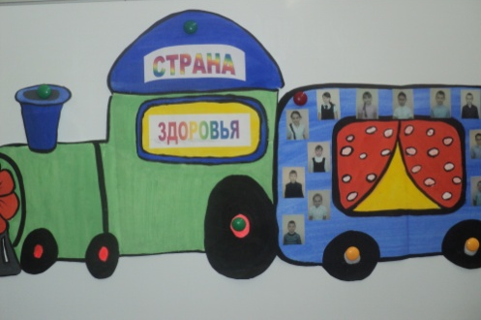
- А на чем можно путешествовать?
- Мы с вами отправимся на поезде (показать вагоны, на которых фотографии детей).
-Что необычного вы видите на вагончиках? (фотографии, вы все уже заняли места)
- Ну, что поехали. Итак, в путь! (фонограмма гудок поезда)
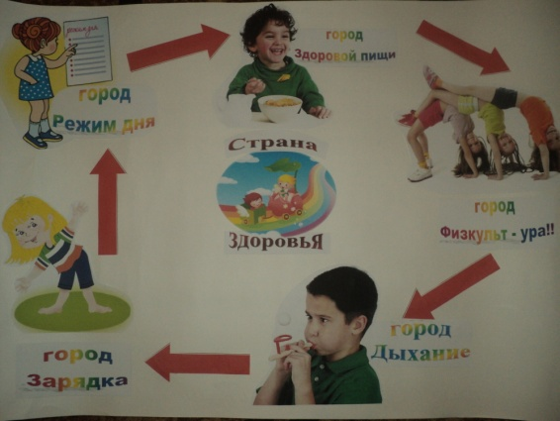
карта путешествия

Учитель: Вот, ребята, и прибыли мы в первый город Страны Здоровья. Этот город называется «Зарядка»
Я хочу, друзья, признаться,
Что люблю я по утрам
Физзарядкой заниматься,
Что советую и вам.
Всем зарядку делать надо –
Много пользы от нее,
А здоровье – вот награда
За усердие твое.
Учитель: Ой, посмотрите, а кто это ходит?
Медведь: Кто в лесу гуляет? Кто мне спать мешает?
Девочка: Миша, это мы – ребята. Оставайся и поиграй с нами.
Медведь: Да я не умею.
Девочка: Мы тебя научим.
Медведь: Я немного толстоват
И немного косолап,
Но поверьте мне, ребята,
В этом я не виноват.
Девочка: А скажи, Мишутка, нам –
Чем ты занят по утрам?
Лиса: Расскажи нам по порядку;
Часто ль делаешь зарядку?
Зайчик: Спортом занимаешься?
Медведь: Нет, зарядку-то, ребята,
Я не делал никогда.
Закаляться? Страшно, братцы,
Ведь холодная вода.
Может, средство есть такое,
Чтобы сильным, ловким стать,
От других не отставать?
Зайчик: Есть такие средства, есть –
Надо мёду меньше есть.
Лиса: Утром долго не валяться,
Физкультурой заниматься.
Зайчик: Прыгать, бегать и скакать,
Душ холодный принимать.
Медведь: Ой, ой, ой! Мне не суметь.
Я же всё – таки медведь.
Зайчик: Ничего не бойся, Мишка,
Ты – медведь, а не трусишка!
Лиса: Рядом с нами ты вставай,
Всё за нами повторяй!
танцевальная гимнастика
Учитель: Давайте, ребята, пригласим наших гостей вместе с нами путешествовать. Согласны?
- Итак, отправляемся в путь к следующему городу. Поехали!

Учитель: Следующий город, в который мы попали, город «Режим дня». Все жители этого города живут по режиму.

- Кто из вас, ребята, знает, что такое режим дня? (правильное соотношение труда и отдыха, часов бодрствования и часов сна. Установленный порядок жизни)
Учитель: Режим, ребята, много значит:
Поможет он решить задачи,
Когда ложиться и вставать,
Когда тетрадку открывать,
Чтобы садиться за уроки,
Когда гулять идти, когда…
Ответ получишь ты тогда,
Когда изучишь ты режим
и станет он тебе родным.
- Сейчас, ребята, мы поиграем в игру, которая поможет вам запомнить режим дня, по которому должны жить младшие школьники.
- На доске вы видите карточки, на которых написаны слова, давайте их прочитаем.
- Что это за слова? (слова с пунктами режима дня: подъем, зарядка, завтрак, домашняя работа, прогулка, кружки, обед, школа, ужин, занятия по интересам, сон)
- Нам необходимо составить режим дня школьника, которого обучается во 2 смену в правильной последовательности.
- С чего начинается день?
в 7 утра – подъем;
с 7 ч. до 7. 15 мин. - зарядка, гигиенические манипуляции, уборка своей постели;
с 7. 15 мин. до 7. 35 мин. - завтрак;
с 8 ч. до 10 ч. - работа над домашними заданиями;
с 10 ч. до 11ч. – деятельность по интересам (музыка, чтение); кружки
с 11ч. до 11. 30 мин. – второй завтрак;
с 11. 30 мин. до 12. 30 мин. – прогулка;
с 12. 45 мин. до 13ч. – обед;
с 13. 30 мин. до 18-19 ч. - школьные занятия;
с 18-19 ч. до 20 ч. – прогулка;
с 20 ч. до 20. 30 мин. – ужин;
с 20. 30 мин. до 21. 30 мин. – занятия по интересам;
с 21. 30 мин. до 22 ч. - подготовка к следующему дню и сну (чистка обуви и одежды, гигиенические процедуры);
с 22 ч. – сон.-
- Молодцы! Вот таким должен быть ваш режим дня! Запомнили? Наше путешествие продолжается, мы попали с вами в третий город. Он называется город «Здоровой пищи».
- Правильно ли мы кушаем? Какие продукты полезны, а какие вредны для нашего организма? На эти вопросы нам предстоит с вами ответить.
На доске карточки, на которых изображены продукты: лук, сыр, ягоды, морковь, чипсы, фанта, торт, конфеты, мороженое, гамбургер, молоко, творог, яблоки.
- Вам предстоит из продуктов, которые представлены распределить в два столика: вредные продукты и полезные продукты (по 1 к доске, берем 1 продукт и прикрепляем под надписью вредные или полезные)

Вредные продукты | Полезные продукты
фанта | Яблоки
гамбургер | Ягоды
торт | творог
мороженое | лук
чипсы | молоко
конфеты | сыр
 | морковь
- Вредные продукты вредны для нашего организма, т.к. содержат различные пищевые добавки, которые могут вызвать заболевания.
- А про полезные продукты нам расскажут Аня и Лена.
Чтобы дети не болели,
Витамины надо есть.
Я их много соберу, Лена
В огороде и в саду.
С витаминами мы дружим
И здоровыми растём,
Никогда не унываем,
Очень весело живём. Аня
Витаминная семья
Вся очень полезная
Витамины кушайте,
Папу с мамой слушайте.
– Витамин А содержится в жёлтых, красных, зелёных овощах, фруктах, а еще в ягодах и травах. Морковь, масло, молоко, сметана, капуста, помидор, тыква. Если вы хотите хорошо расти, хорошо видеть и иметь крепкие зубы, вам нужен витамин А.
– А витамин В - ржаной хлеб, салат, овсянка, картофель, свекла, яблоки и др. Если вы хотите быть сильными, иметь хороший аппетит и не хотите огорчаться по пустякам, вам нужен витамин В.
– Витамин C (аскорбиновая кислота) содержится в растениях: овощах, травах и фруктах. (Апельсин, перец, лук, лимон, шиповник и др.) Если вы хотите реже простужаться, быть бодрыми, быстрее выздоравливать при болезни, вам нужен витамин С.
Послушайте, полезные советы
При простуде надо пить чай с малиной. Кристина
От насморка полезен свекольный сок. Настя
При кашле пьют настой редьки на меду. Ксюша
От головной боли помогает избавиться капустный лист. Слава
Не заболеть гриппом помогают лук и чеснок Кристина

Молодцы! Вы много знаете о том, какие продукты вредны, а какие полезны нам.
- Давайте продолжим наше путешествие. Мы прибыли в город под названием «Физкульт – ура». Все жители этого города любят заниматься физкультурой.
Мы бежим быстрее ветра, Никита
Кто ответит почему?
Слава прыгнул на два метра,
Кто ответит почему?
Маша плавает как рыбка,
Кто ответит почему?
На губах у нас улыбка,
Кто ответит почему?
Может мостик сделать Лена
По канату лезу я,
Потому что с физкультурой
Мы давнишние друзья.
- А вы, ребята, любите заниматься физкультурой?
- А какая польза от занятий физкультурой? (укрепляет мышцы, красивый, сила, ловкость, статный, стройный, крепкий, подтянутый)
- Давайте посмотрим, красивая ли у вас осанка. Подтянитесь, расправьте плечи, втяните животы, поднимите подбородки. Молодцы!
- А сейчас давайте посоревнуемся, чтобы выяснить, кто из вас самый сильный и ловкий, у кого красивая осанка.
- Эстафета. Первые участники кладут мешочек с песком (книга) на голову и по сигналу проходят до кегли и обратно, передавая мешочек вторым участникам.
- Молодцы! Мы продолжаем наше путешествие. Следующий город «Дыхание»
Для начала проведем эстафету.
Эстафета. Первые участники команд ведут ложкой надувные шарики до кегли и обратно, передают шарики вторым участникам.
Кто знает, чем наполнен шарик? наши легкие тоже наполнены воздухом.
Подумайте, как мы дышим. Мы дышим носом и ртом.
Если вдох и выдох производится через рот – это ротовое дыхание. Попробуйте…
Если вдох и выдох производятся носом – это носовое дыхание. Попробуйте….
А есть еще носо – ротовое дыхание, мы используем его на уроках физкультуры. После того, как вы побегаете, вам говорят «Восстанавливаем дыхание: вдыхаем через нос, выдыхаем через рот». Давайте потренируемся.
Я раздам вам шарики, и по команде вы должны надуть их. Кто за 10 секунд самый большой шар, тот победитель. Не забудьте, что вдох нужно делать через нос, а выдох – через рот. Приготовились. Начали…..
- Ну вот, ребята, наше путешествие подошло к концу. Вы с честью выдержали все испытания, и каждый из вас достоин навсегда поселиться в Стране здоровья. Я желаю вам здоровья и успехов.
песня «Чунга – чанга» про ЗОЖ
На прощание, я хочу раздать каждому из вас рецепт здорового образа жизни. Будьте здоровы!

